Kužel – shrnutí
Úlohy z praxe

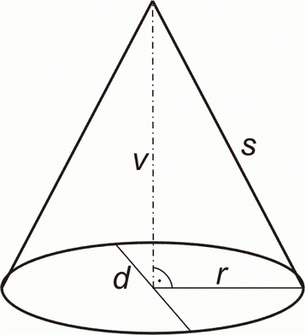

v…výška r…poloměr podstavy s…délka boční stěny kužele
s² = r² +v²
Sp= π.r²…obsah podstavy Spl= π.r.s…obsah pláště
Povrch:
S= Sp +Spl= π.r. (r+s)
Objem:
V=$\frac{1}{3}$ . Sp. V = $\frac{1}{3}$ . πr² . v
U každého příkladu si udělej náčrt, vypiš si zadané údaje a uvědom si, co potřebuješ pro dosazení do vzorce. Pozor na jednotky!!!

- Kolik m³ písku je na hromadě, která má tvar kužele s průměrem podstavy 4,2m a výškou 1,3 m? (průměr je d,potřebuješ poloměr r )

- Nálevka má tvar rotačního kužele, jehož podstava má průměr 17 cm a výšku 14cm. Kolik dm² plechu je třeba na zhotovení této nálevky, jestliže na záhyb připočítáváme 4% materiálu? ( je třeba dopočítat délku strany s,počítáš pouze plášť kužele)

- Střecha rotundy má tvar kužele s průměrem podstavy 6,4 m a výškou 3,8 m. Kolik šindelů se spotřebovalo na její pokrytí, jestliže na 1 m² spotřebujeme 25 ks šindelů? ( je třeba dopočítat délku strany s a pozor počítáš pouze plášť kužele )

- * Voda z válcové nádoby o poloměru podstavy 12 cm a výšce 35 cm byla přelita do nádoby tvaru kužele hluboké 36 cm. Vypočítejte průměr jejího horního okraje. (odvozený vzorec, objem vypočítej pomocí vzorce pro objem válce)

